策略逻辑：

KD指标又称随机指标（Stochastic Oscillator）是一个广为人知的技术指标。这里的“随机”指的是价格（股价、汇价等）在一段时间内，高低区间的波动范围。

KD指标最主要就是用来呈现过去一段时间价格强弱趋势、许多人会运用这些数字，来作为寻找价格转折点的交易信号依据。

KD指标的主要假设：

1. 价格在上涨趋势时，当日收盘价会接近近期一段时间内最高价；

2. 价格在下跌趋势时，当日收盘价会接近近期一段时间内最低价。

KD指标的计算方式是使用RSV（Raw Stochastic Value；未成熟随机值）来计算，RSV是计算最近9天中，今天的股价表现是强还是弱？RSV计算结果会介于0 - 100之间，如果RSV结果越大，表示今日收盘价越接近过去9天内股价的高点；反之，RSV结果越小，则代表今日收盘价越接近过去9天内股价的低点。

而K值是以今日RSV与昨日K值的加权平均，由于K值反应较为灵敏，因此又称为快线。

D值则是再一次把加权平均过的K值与昨日D值再一次平滑，因此D值反应较不灵敏，称为慢线。

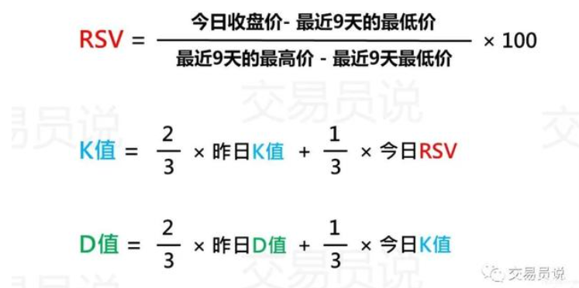

黄金交叉

当K值“由下往上穿过”D值，就称为黄金交叉，这个现象出现通常被视为未来一段时间股价上涨的几率较高，建议买进。

死亡交叉

当K值“由上往下跌破”D值，就称为死亡交叉，这个现象出现通常被视为未来一段时间股价下跌的几率较高，建议卖出。

代码模型概要：

1、KD_Draw.py：计算RSI和KD线并生成KD交叉图，为机器学习提供训练集和测试集

2、DQN_kd_demo.py：深度Q网络的训练与识别。

主要包括：

a.图像识别，读取图片文件中的数据，并将KD图识别成灰度图，用于训练。

b.指数多空策略类

c.DQN网络创建与训练

参考代码及原理出处：

1.<https://github.com/kimber-chen/Tensorflow-for-stock-prediction/tree/master/4.DQN_KD_value>   
2.<https://zhuanlan.zhihu.com/p/21477488>

3.<https://baijiahao.baidu.com/s?id=1737411919433307162&wfr=spider&for=pc>